ДОМАШНЕЕ ЗАДАНИЕ

ПО ТЕМЕ ПЕРЕЛЁТНЫЕ ПТИЦЫ

для детей старшей группы

Панфилова Г.П. – учитель-логопед

**Задание 1.** Родителям рекомендуется:

- Вспомнить вместе с ребёнком, какое сейчас время года, какие изменения произошли в природе, почему птицы улетают на зиму в тёплые края.

- познакомить ребенка с перелетными птицами: (*объяснить, почему они называются перелетными*) гусем, уткой, скворцом, грачом, ласточкой, соловьем и т.д.;

- рассмотреть на иллюстрациях их внешний вид, указав отличительные признаки;

- обратить внимание на тех птиц, которые остаются зимо­вать.

**Задание 2.** **Игра «Один - много» (** *множественное число*)

*Кукушка – кукушки, журавль - журавли, скворец - скворцы,*

*соловей - соловьи, жаворонок – жаворонки, лебедь - лебеди,*

*грач - грачи, утка - утки, ласточка – ласточки,*

*грачонок – грачата, аист – аисты гусенок – гусята.*

**Задание3.** **Игра «Кто как голос подает».**

*Кукушка – кукует, ласточка – щебечет, скворец – поет,*

*журавль – курлыкает, утка – крякает, гусь – гогогочет*.  
  
**Задание 4.Назови птенцов. Игра: У кого кто?**

*У кукушки – кукушонок, кукушата. У журавля - журавленок, журавлята.*

*У скворца - скворчонок, скворчата. У лебедя - лебеденок, лебедята.*

*У грача - грачонок, грачата. У утки - утенок, утята.*

*У аиста – аистенок, аистята. У гуся – гусенок, гусята.*

**Задание 5.** **Игра «Назови ласково».**

*Лебедь – лебедушка, соловей – соловушка,*

*журавль – журавушка, скворец – скворушка*

*утка – уточка*

**Задание 6. Игра «Есть-нет» *(родительный падеж)***

*Аист - нет аиста;*

*Журавль -…;*

*Лебедь -….;*

*Грач -…..*

*Скворечник -…..;*

*Перо -……;*

*Клюв -…..;*

*Птица -……;*

*Соловей -….;*

**Задание 7. Игра «Считай и называй»** *(согласование числительных с существительным)*

Найти картинки с изображением перелётных птиц. Назвать их.

Затем взрослый показывает любую птицу, ребёнок берёт кубик, на гранях которого написаны цифры, бросает его и составляет предложения по образцу с использованием названия птицы и выпавшей на кубике цифры. Например: *У меня два аиста. У меня пять грачей и т.д.*

**Задание 8. Выучить стихотворение**

**Про птенчика**

*Ольга Борисова*

*( При заучивании следить за произношением поставленных звуков)*

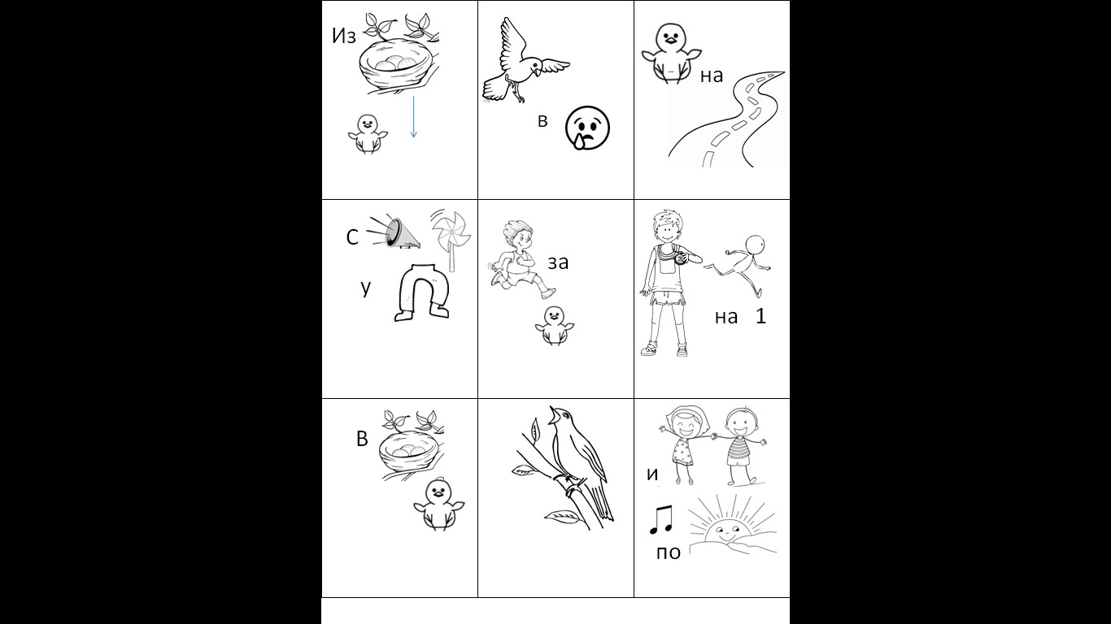

Я за взрослыми спешу Малышу помочь прошу.

Бедный птенчик на дороге!

Мама - птица вся в тревоге:

Из гнезда птенец упал,  
Потому что слишком мал.

Брат мой старший ловкий, смелый Прибежал на помощь первый

С криком кружится у ног.  
Чтоб хоть кто-нибудь помог.

Осторожно, не спеша В гнездо доставил малыша.

Мама - птичка ликовала!  
Весело защебетала.

И теперь на радость нам Поёт так звонко по утрам!